NETWORK FEVER V. Arquitecturas de la información
línea de investigación: INFORMACIÓN, REDES Y MEDIOS

En su quinta edición, Network Fever propone interpretar las arquitecturas de la información como modelo creativo a través de la producción cinematográfica. Tomando como punto de partida los estudios de carácter tecnológico de la actualidad y observando los estudios del Hollywood clásico para contrastar la incidencia de la tecnología en la arquitectura, el curso abordará el plató como una ciudad técnica, narrativa y operativa, donde conviven “espacios de rodaje, talleres, oficinas, viviendas, infraestructuras, decorados urbanos y exteriores artificiales”.
Frente a la ciudad entendida como realidad estable, el estudio cinematográfico introduce una condición ambigua: arquitecturas construidas para la simulación, espacios preparados para activar ficciones y entornos capaces de transformar información, relato y representación en arquitectura y viceversa.

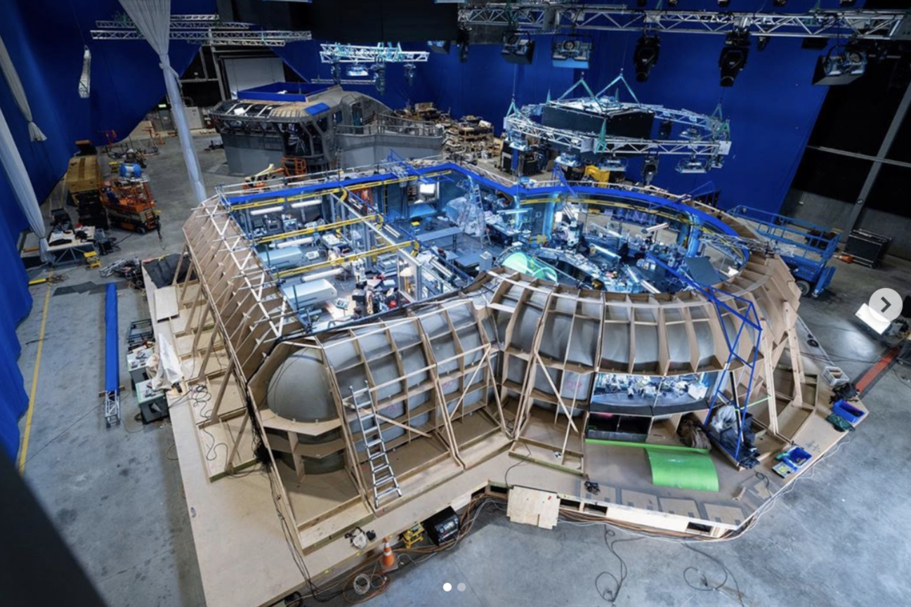
imagen del rojade de Avatar 2.
Fuente: Landau, J. [@jonplandau]. (2020, 12 de agosto)

